透镜专题
1．透镜在我们的生活、学习中应用广泛，下列说法中正确的是（ ）
A．照相时，被照者应站在镜头二倍焦距以内
B．借助放大镜看地图时，地图到放大镜的距离应大于一倍焦距
C．近视眼镜利用了凹透镜对光的发散作用
D．显微镜的目镜成正立、缩小的虚像
2．2018年1月31日晚，我国几乎所有地区都欣赏到一轮“红月亮”高悬夜空的迷人景象。有很多天文爱好者使用望远镜欣赏美丽的月食景观，还有人用摄像头记录下整个过程。对于以下说法正确的是（ ）
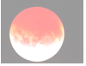
A．望远镜的物镜相当于投影仪
B．通过摄像头所成的像是正立放大的
C．通过望远镜的物镜成倒立缩小的实像
D．摄像头记录“红月亮”时镜头应该前伸
3．如图所示，小东同学在“探究凸透镜成像规律”实验时，烛焰在光屏上成了一个清晰的像，下列说法正确的是（ ）
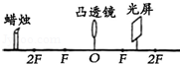
A．利用这一成像规律可制成幻灯机
B．实验中，蜡烛越烧越短，光屏上烛焰的像向上移动
C．要使光屏上烛焰的像变小，只须将蜡烛靠近凸透镜
D．为了便于从不同方向观察光屏上的像，光屏应选用较光滑的玻璃板
4．将物体放在离凸透镜30cm处，恰好能在光屏上得到一个等大的清晰的像；当物体放在离凸透镜10cm，并移动光屏，在光屏上成（ ）
A．正立的放大虚像 B．倒立的缩小实像
C．倒立的放大实像 D．无像

5．小明同学在做“探究凸透镜成像的规律”实验时，烛焰在如图位置能在光屏上成清晰的像。下列说法正确的是（ ）
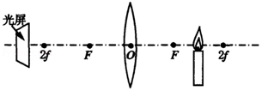
A．所成的像是虚像
B．照相机就是利用这一成像原理制成的
C．要使光屏上烛焰的像变小，可将蜡烛靠近凸透镜
D．所成的像是倒立、放大的实像
6．在探究凸透镜成像规律的实验中，蜡烛、凸透镜和光屏的位置如图所示，烛焰在光屏上恰好成一清晰的像。下列说法正确的是（ ）
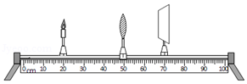
A．凸透镜的焦距可能为15cm
B．图中凸透镜成像的特点应用在了投影仪上
C．保持透镜和光屏位置不动，移动蜡烛，烛焰仍可在光屏上成清晰的像
D．保持蜡烛和光屏位置不动，移动凸透镜，光屏上能成放大清晰的烛焰的像
7．如图为来自远方物体上的光经某同学眼球折光系统折射后的情况示意图。则该同学矫正视力时应配戴的眼镜是图中的（ ）
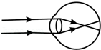
A． B． C． D．
8．关于光现象，下列说法正确的是（ ）
A．自行车的尾灯是靠光的折射来引起后方车辆司机注意的
B．我们能看到投影屏幕上的画面，因为屏幕是光源
C．通过放大镜观察远处的景物，看到的是景物的倒立缩小的像
D．轿车内的行车记录仪，在拍摄录像时，物体在透镜一倍焦距内
9．人脸识别系统被广泛地应用于考勤、门禁、监控等方面，它是通过将刷脸机镜头捕捉到的人脸信息，与系统中储存的人脸模板对比，进行人脸的识别。下列有关说法正确的是（ ）
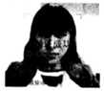
A．刷脸机的镜头相当于一个凸透镜
B．人脸通过刷脸机的镜头成的是虚像
C．刷脸机的镜头相当于一个平面镜
D．人脸通过刷脸机的镜头成的是放大的像
10．如图，一束平行光经过一凸透镜，调节光屏到图示位置时，光屏上得到一个最小、最亮的光斑。若小明用此凸透镜做“探究凸透镜成像规律”的实验，当物体距凸透镜30cm时，重新调节光屏的位置，便可以得到（ ）
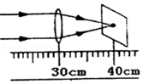
A．倒立等大的实像 B．倒立放大的实像
C．倒立缩小的实像 D．正立放大的虚像
11．下列关于光学的说法中正确的是（ ）
A．凸透镜成像的原理是光的反射
B．放大镜能成倒立缩小的实像
C．实像只能在光屏上观察到，不能通过眼睛直接观察到
D．近视眼的成像在视网膜的前方，要通过戴凸透镜来矫正
12．在①小孔成像；②平面镜成像；③放大镜成像；④照相机成像；⑤幻灯机成像中（ ）
A．成实像的是①②③ B．成虚像的是②③④
C．属于反射成像的是①② D．属于折射成像的是③④⑤
13．有一款自行车，座椅后连接的微型投影仪可以将转弯、停止等提示信号投射到骑行者的后背上，因其独特的安全设计和GPS导航功能备受人们的青睐。关于这款自行车，下列说法正确的是（ ）
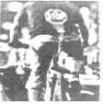
A．骑行者后背上所成的像是虚像
B．骑这种自行车最好穿表面光滑的衣服
C．投影仪的镜头到骑行者后背的距离大于镜头焦距的二倍
D．从骑行者背后不同方向都能看见所成的像是因为光发生了镜面反射
14．如图，小华同学在做探究“凸透镜成像规律”实验时，把周老师的眼镜放在蜡烛和凸透镜之间，发现光屏上烛焰的像变模糊了。接着，他再将光屏远离凸透镜，又能在光屏上看到烛焰清晰的像。关于周老师的眼睛和眼镜说法正确的是（ ）
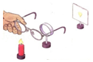
A．周老师是近视眼，戴凹透镜 B．周老师是近视眼，戴凸透镜
C．周老师是远视眼，戴凹透镜 D．周老师是远视眼，戴凸透镜
15．物体在凸透镜前30cm处，可以得到倒立放大的像，现将物体向透镜移近15cm，得到的像是（ ）
A．倒立放大的实像 B．倒立等大的实像
C．正立放大的虚像 D．条件不足，无法判定
16．某同学为了探究“视力矫正”原理，利用探究凸透镜成像规律的装置做了以下实验，如图所示。光屏上得到的是模糊的像，他将一个眼镜片放在凸透镜和烛焰之间，发现光屏上的像变清晰了，移走眼镜片，稍微将蜡烛靠近凸透镜，屏上再次得到清晰的像，则该眼镜片是（ ）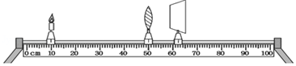
A．近视眼镜片，对光线有发散作用
B．近视眼镜片，对光线有会聚作用
C．远视眼镜片，对光线有会聚作用
D．远视眼镜片，对光线有发散作用
17．如图所示是小红“探究凸透镜成像规律“的实验，此时烛焰恰好能在光屏上成清晰的像，保持透镜位置不变，她将光屏和蜡烛的位置互换，下列说法正确的是（ ）
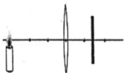
A．光屏上不再成清晰的像，需将透镜靠近蜡烛移动
B．光屏上不再成清晰的像，需将透镜靠近光屏移动
C．光屏上仍有烛焰的清晰的像，且烛焰的像变大
D．光屏上仍有烛馅的淸晰的像，且烛焰的像变小
18．如图是小明利用手机和透镜自制的简易投影仪，它能将手机上的画面放大投射到白墙上。下列说法正确的是（ ）
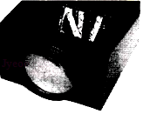
A．手机到透镜的距离应大于透镜的两倍焦距
B．墙上呈现的是手机画面的正立、放大的虚像
C．制作简易投影仪的透镜，可以制作近视镜片
D．要使墙上的像变大，应适应减小手机与透镜间的距离
19．如图是“探究凸透镜成像规律”的实验装置，如果在图示位置上得到了倒立、缩小的实像，那么要在光屏上得到倒立、放大的实像，下列操作可行的是（ ）
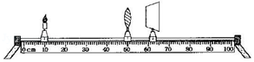
A．蜡烛右移，光屏不动 B．蜡烛不动，光屏右移
C．蜡烛右移，光屏右移 D．蜡烛左移，光屏左移
20．有一种药瓶的瓶盖为凸透镜，可以用来观察说明书，调整瓶盖与说明书的距离，看到的情形如图甲、乙、丙所示，下列关于瓶盖与说明书之间的距离，下列判断中正确的是（ ）
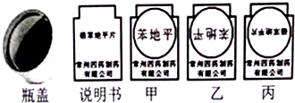
A．图丙最小，图甲最大 B．图丙最小，图乙最大
C．图甲最小，图丙最大 D．图乙最小，图丙最大
21．在“探究凸透镜成像的规律”实验中，光具座上各元件位置如图所示，此时在光屏上恰好成一个清晰的像，则下列说法正确的是（ ）
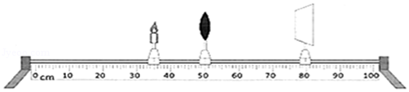
A．利用这一原理制成了照相机
B．若将蜡烛远离凸透镜，则应将光屏靠近凸透镜才能得到清晰的像，且像逐渐变小
C．若保持凸透镜位置不变，将蜡烛和光屏位置互换，光屏上不能成像
D．若保持凸透镜位置不变，将蜡烛放在刻度线45cm处，适当移动光屏也能得到一个清晰的像
22．小明用图甲所示的装置测出凸透镜的焦距，并“探究凸透镜成像规律”。当蜡烛、透镜、光屏位置如图乙时，在光屏上可成清晰的像。下列说法正确的是（ ）
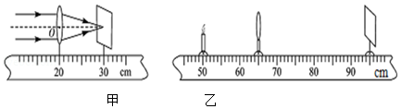
A．凸透镜的焦距是30cm
B．图乙中烛焰成的是倒立放大的像
C．照相机成像特点与图乙中所成像的特点相同
D．只移动图乙中的蜡烛，烛焰可再次在光屏上成清晰的像
23．在探究“凸透镜成像规律”的实验中，蜡烛、凸透镜和光屏在光具座上的位置如图所示，此时在光屏上得到烛焰清晰的像；若保持透镜位置不动，将蜡烛移到光具座的40cm刻度处，对于此时像的性质判断正确的是（ ）
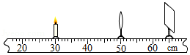
A．一定是正立放大的像 B．一定是倒立缩小的像
C．一定是倒立放大的像 D．可能是正立放大的像
24．下面的光路图中正确的是（ ）
A．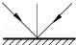 B．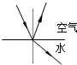 C．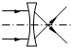 D．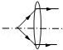
25．摄影师在给同学拍照时，发现取景框中的像太小，这时摄影师应该（ ）
A．远离同学，同时使镜头前伸 B．远离同学，同时使镜头后缩
C．靠近同学，同时使镜头前伸 D．靠近同学，同时使镜头后缩
26．如图所示，小梦同学在“探究凸透镜成像规律”的实验中，烛焰在光屏上形成一个清晰的像，关于此实验，下列说法正确的是（ ）
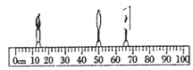
A．蜡烛越烧越短，光屏上烛焰的像向下移动
B．照相机就是利用如图所示的成像原理制成的
C．该实验用的透镜，可用于矫正近视眼
D．蜡烛靠近凸透镜，在光屏上烛焰的像会变小
27．显微镜的物镜和目镜对观察者所成的像是（ ）
A．物镜成正立、放大的虚像 B．物镜和目镜都成实像
C．物镜和目镜都成虚像 D．目镜成正立、放大的虚像
28．如图所示，光屏上的像清晰但不完整，原因是 ，此时该像应是倒立 、（选填“放大”或“缩小”）的实像，应用这一原理制成的光学仪器有 （写一个即可）。
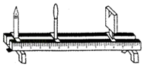
29．如图所示是某人眼看近处物体时的光路图，由图可知该人是 眼，矫正的方法是戴一副由 透镜做的眼镜。
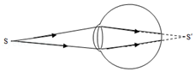
30．二维码在现代生活中随处可见。我们能看见二维码是由于光在二维码图案上发生了 （填“反”或“折”）射；用手机扫描二维码时，手机的镜头相当于 镜，二维码图案通过手机镜头成实像。如图所示是时下流行用自拍杆拍照的情景，与直接拿手机自拍相比，使用自拍杆增大了 （填“物距”或“像距”）。
31．如图所示是女航天员王亚平太空授课时的一个情景，她面前是一个处于失重状态的水球，此时水球属于 （填光学元件），水球到她的距离需满足 。
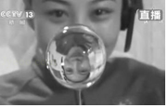
32．如图练习调节投影仪实践活动中，小明通过调节，使屏幕上出现了清晰画面，但是，画面超出了屏幕范围。为此，小明的操作应当是：适当 （填“增大”或“减小”）投影仪与屏幕的距离，并将凸透镜适当向 （填“上”或“下”）移动。
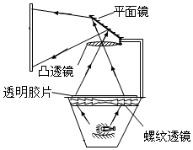

33．请完成图中各光线通过凸透镜的光路图。
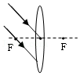
34．如图所示，一束光射向凸透镜经折射后射到一个平面镜上。请在图中画出射向凸透镜的入射光线和经平面镜反射后的反射光线，并标出反射角的度数。
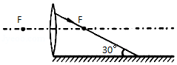
35．一凸透镜L的光心为O，焦点为F₁和F₂，物体AB的位置如图所示。请你用作图法在图中画出物体的像A′B′。
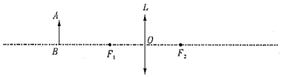
36．根据图中的入射光线画出相应的折射光线。
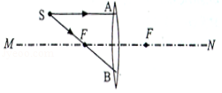
37．图中O为凸透镜的光心，F为焦点，请画出烛焰上的S发出的三条光线（中间一条光线平行于主光轴）经凸透镜后的出射光线，并确定其像的位置S′。
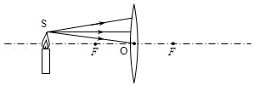
38．请在图中面出经平面镜反射光线和通过凸透镜后的折射光线
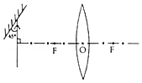
39．用焦距为10cm的凸透镜进行成像规律的实验探究。
（1）如图 所示，将蜡烛、凸透镜、光屏依次放在水平光具座上。点燃蜡烛后，调节凸透镜和光屏的高度，使它们的中心与烛焰中心大致在 。其目的是使像成在 。如图可在光屏上得到清晰的像。
（2）在实验过程中，若将烛焰向左移动，则需要将光屏向 移动才能接到清晰的像；若在光屏上得到
了一个放大清晰的像，则此时物距范围为 。 在投影仪、照相机、放大镜这三种光学器件中与上述成像情况一致的是 。
（3）通过总结，下列哪种性质的像不能利用凸透镜得到 。
A．缩小倒立的像 B．放大倒立的像 C．等大正立的像 D．放大正立的像
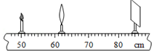
40．小亮探究“凸透镜成像规律”的实验装置如图1所示，其中焦距为10cm的凸透镜固定在光具座上50cm刻度线处，光屏和蜡烛分别位于凸透镜两侧。
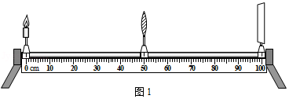
（1）小亮将蜡烛移至光具座上10cm刻度线处，移动光屏，直到烛焰在光屏上成清晰的像，则该像是 （选填“放大”、“等大”或“缩小”）的实像。
（2）小亮将蜡烛从光具座上10cm向35cm移动时，若要让烛焰在光屏上能再次成清晰的像，光屏应向 （选填“远离”或“靠近”）凸透镜方向移动。
（3）香水的主要成分是易燃酒精，有人为某款香水设计了四种不同形状的透明的玻璃瓶盖，如图2所示。小亮根据学过的知识判断出在阳光下最容易被引燃的是 。
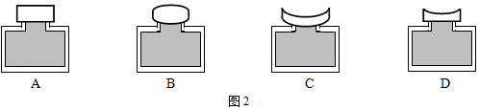
41．用如图所示装置模拟人眼成像情况，此时烛焰在光屏上成清晰的像。
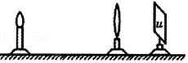
（1）实验时，应使烛焰和光屏的中心位于凸透镜 上。
（2）若凸透镜的焦距为f。图中物距u应满足
A．u＞2f B．u=2f C．f＜u＜2f D．u＜f
（3）当蜡烛远离凸透镜时，烛焰的像将落在光屏的 （前/后）方。
（4）在第（3）小题的情况下，若用此实验模拟人眼的调节功能，重新在光屏上得到清晰的像，应进行的操作是 。
A．将光屏靠近凸透镜 B．将光屏远离凸透镜
C．换焦距更大的凸透镜 D．换焦距更小的凸透镜
42．某同学在“探究凸透镜成像规律”的实验中，选用了焦距未知的凸透镜。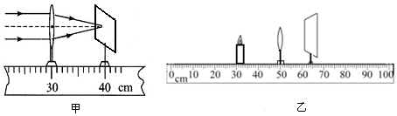
（1）如图甲所示，该凸透镜的焦距为 cm。
（2）如图乙所示，想在光屏上得到烛焰清晰的像，需将蜡烛向 （填“左”或“右”）移动，此时光屏上能得到一个倒立 （填“放大”或“缩小”）的实像， （填“照相机”、“放大镜”或“投影仪”）就是根据此原理工作的。
（3）在光屏上得到清晰的像后，该同学把他的近视眼镜放在蜡烛与凸透镜之间，光屏上烛焰的像变模糊了，在不改变凸透镜和光屏位置的情况下，若想在光屏上再一次得到烛焰清晰的 像，他应该将蜡烛向 （填“左”或“右”）移动。
43．小丽在做“探究凸透镜成像规律”的实验中进行了如下操作：
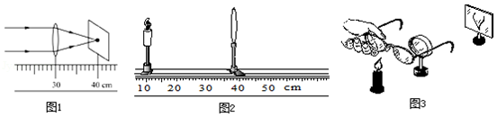
（1）如图1所示，她将一束平行光经过凸透镜，调节光屏的位置直到在屏上得到一个最小、最亮的光斑，则该凸透镜的焦距是 cm。
（2）如果在实验中将蜡烛和透镜的位置固定后，无论怎样移动光屏都得不到像，其原因可能是 （回答一种情况即可）。
（3）调整后，小明把蜡烛置于如图2所示的位置，移动光屏得到一个清晰的蜡烛的像（光屏未画出），该像是 （选填“放大”、“缩小”或“等大”）的实像；我们知道 （选填“照相机”或“投影仪”）就是利用这一成像规律制成的。
（4）小明给凸透镜“戴上”自己的近视眼镜（图3），为了使烛焰在光屏上再次成清晰的像，应将光屏 （选填“远离”或“靠近”）透镜。

参考答案

一．选择题（共27小题）
1．C；2．C；3．B；4．D；5．D；6．D；7．D；8．C；9．A；10．C；11．B；12．D；13．C；14．A；15．C；16．C；17．C；18．D；19．C；20．C；21．B；22．B；23．C；24．D；25．C；26．B；27．D；

二．填空题（共5小题）
28．烛焰、凸透镜和光屏中心不在同一高度；放大；投影仪；29．远视；凸；30．反；凸透；物距；31．凸透镜；大于二倍焦距；32．减小；上；

三．作图题（共6小题）
33．；34．；35．；36．；37．；38．；

四．实验探究题（共5小题）
39．同一高度；光屏的中央；左；一倍焦距和二倍焦距之间；投影仪；C；40．缩小；远离；B；41．主光轴；A；前；C；42．10.0；左；缩小；照相机；实；左；43．10.0；蜡烛烛焰、透镜和光屏三者的中心不在同一高度（或蜡烛到透镜的距离小于一倍焦距；蜡烛位于一倍焦距处不成像）；缩小；照相机；远离；

